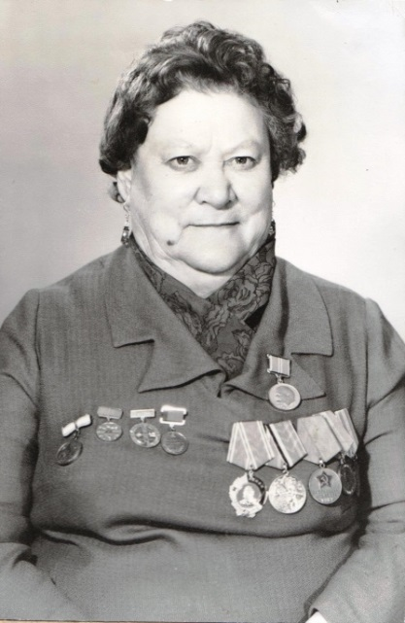
Романова Лидия Николаевна
(1910г. - )
Заслуженный учитель школ ЯАССР, РСФСР, кавалер ордена Ленина - Лидия Николаевна в своих воспоминаниях пишет: «Родилась 31 марта 1910г. в селе Дюпсинцы Усть – Алданского района ЯАССР в семье священника Горбунова Н.Н. Когда мне было 4 года отец умер и дети жили с матерью, которая работала поваром в интернате.
В 1924г. поступила на подготовительное отделение Якутского педагогического техникума, успешно сдав экзамены, была принята в число учащихся, в этом же году в дни Ленинского призыва вступила в комсомол. В техникуме кипела боевая комсомольская жизнь, ячейка объединяла в своих рядах передовую молодежь. Они принимали самое активное участие не только в общественной жизни учебного заведения, но и в политической жизни города и республики. Романова Л.Н. выполняла все поручения, которые давал комсомол. Избиралась техническим секретарем ячейки, членом комиссии по чистке комсомола, членом пленума горкома ВЛКСМ. Работала пионервожатой в пионерлагерях, руководительницей в детдоме, секретарем горженотдела, членом комиссии по улучшению труда и быта женщин при ЯЦИК, руководила делегатской секцией женщин – якуток, участвовала в охране госбанка, в субботниках по заготовке дров, угля, картофеля и других сельхозкультур, ликвидации безграмотности среди рабочих кожзавода.
Избиралась несколько раз делегатом на городские, областные комсомольские конференции. Выступала с речами на собраниях и уличных митингах.
Счастье нашего поколения состоит в том, что вместе со всей страной мы прошли все этапы ее развития, росли, крепли, мужали вместе с ней. Многому в своей жизни я обязана комсомолу, он меня воспитал и вывел в люди. Мы воспитаны идейно убежденными, трудолюбивыми, честными, дисциплинированными, беззаветно преданными великому делу Ленина, были требовательны к себе и ответственны за все. Я умела и умею дорожить честью комсомола.
После окончания педтехникума, в 1930г. направлена на учебу в Иркутский педагогический институт на историко – экономический факультет. В институте я избиралась комсоргом исторического отделения, профуполномоченным, ездила в командировку в Усолье, Черемхово, Залари, Мальту, Покровское по вербовке студентов в ВУЗ.
В 1933 году проходила практику в с.Табага г. Якутска. Была заведующей школы колхозной молодежи, преподавала историю, географию, ИЗО, физкультуру, вела политучебу комсомольцев. В 1982г. была приглашена на 90-летие Табагинской восьмилетней школы.
В 1934г. по окончанию ВУЗа Наркомпросом ЯАССР назначена учителем истории в неполную среднюю школу №2, по совместительству в вечернюю школу до 1943г.
С 1943 по 1984 год работала в школе №8 (41 год), была директором школы педагогический стаж составляет 51 год. 38 лет была пропагандистом теоретического семинара коллектива школы №8.
Много лет руководила методическим объединением историков г.Якутска и до 1979г. в школе. Часто направлялась гороно, ЯРИУУ на инспектирование преподавания истории и конституции СССР в другие школы города, сама проводила открытые уроки для учителей города и республики. Выступала с лекциями на курсах историков республики, делилась опытом работы, принимала участие в педчтениях, являлась членом Совета наставников при горкоме профсоюза, выступала перед молодями учителями с опытом работы, давала им советы. Опыт моей работы как учителя истории описан С.Г.Денисовым и опубликован в сборнике «В помощь учителю» ЯРИУУ. Статьи о моей трудовой деятельности напечатаны в апреле 1979г. в научно-методическом журнале МП СССР «Преподавание истории в школе», в книге к.и.н. доцента Новосибирского ГУ Золотарева В.А. «Ленин, Сибирь, комсомол».
За многолетнюю педагогическую деятельность и успехи в коммунистическом воспитании трудящихся награждена Почетными грамотами Президиума Верховного Совета ЯАССР, ОК и ГК КПСС, МП ЯАССР, ГК профсоюза, Благодарственными письмами, занесена в Книгу Почета МП ЯАССР. Имею награды: медали: «За доблестный труд в годы Великой Отечественной войны 1941 – 1945г.г.», материнства 2-й степени, «За трудовую доблесть», «К 100-летию со дня рождения В.И. Ленина», «30- 40- летию Победы в Великой Отечественной войне 1941-1945г.г.», значок «Отличник просвещения».
Большой и интересный путь пройден мною на педагогическом поприще, у меня большая красивая жизнь, я влюблена в свою работу, вся моя жизнь посвящена детям, я люблю их, с ними очень интересно жить. В любимом творческом труде я находила силы для того, чтобы преодолеть немалые трудности, которые встречались на моем пути. Ведь не так просто совместить большую работу в школе с заботой о нуждах семьи, своих 6 детей».

